

资源与环境学院地理信息科学
专业实习实训报告

实习单位：武汉光庭信息技术股份有限公司

专 业：地理信息科学

年级班级：地信1501

学 号：2015303200712

姓 名：刘栗村

- 实习时间：2018年8月7日—2018年8月29日

二、实习目的：
通过重新演练一个真实已完成的开发项目，模拟软件公司的实际运作过程，以团队的形式，进行项目过程定义、项目计划、需求分析、设计、编码和测试及交付。全面提高并检验实训学员的实际动手能力和职业素养。
参训的案例选择的是与我们资源与环境学院地理信息专业相关的项目，整个实训以真实案例为主，指导学生了解成熟的软件公司对人员和项目的管理。实训的主要师资都来源于企业的项目经理，技术骨干或技术总监。
本实训目的是使学生了解软件企业项目开发过程和规范，了解一个合格的GIS开发工程师的职业要求。让学生在入职前提前进入角色转换状态，促进学生顺利地向职业人进行转换。同时让我们了解 GIS 等相关技术在行业内的应用场景。使学生了解环保、国土资源规划等 领域的最新技术应用情况。

三、实习内容：
每个班的学生组成软件开发项目组数个，每个项目组均以真实项目为背景，重新演练一 个项目立项、计划、需求分析、设计、编码、测试和交付的全过程，按照软件企业的正规开 发流程组织实施。项目总监由实训老师来担任，控制项目的进度和质量，学生通过直接扮演项目开发组中的成员角色，角色包括：项目经理、技术经理、配置管理员、软件工程师、测试工程师等，来了解在软件项目开发团队中的角色、过程、规范和执行方法，以及在团队中合作沟通能力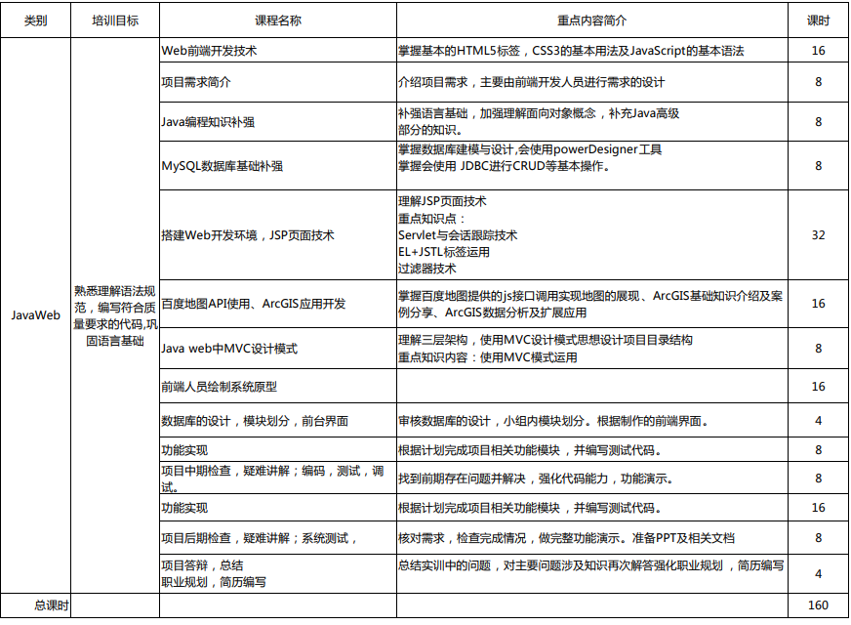
四、实习步骤：
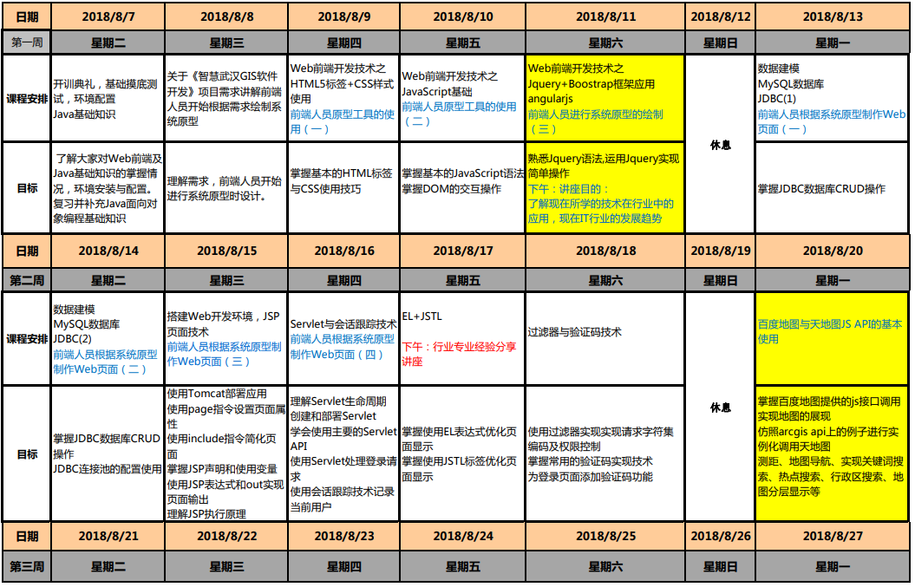
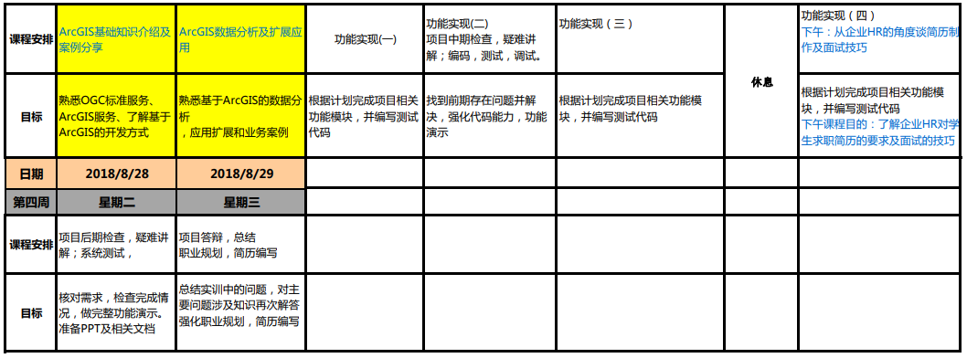

五、自我评定
在大学里的最后一个暑假, 我们专业和武汉光庭信息技术有限公司合作，开展了为期一个月的专业实习，这次实习对我而言是一个难忘的体验, 让我不论做人还是做事都改变了很多。这次实习使我们了解软件企业项目开发过程和规范，了解一个合格的GIS开发工程师的职业要求。让我们毕业生在入职前提前进入角色转换状态，促进学生顺利地向职业人进行转换。同时让我们了解 GIS等相关技术在行业内的应用场景。总的来说, 虽然说不上乐在其中, 每天拖着疲惫的身躯回到寝室倒头就睡，但不得不说，实习的确是一段充实而有意义的事，我们大学中的课程大多偏向理论，以至于不知道自己毕业以后在自己的本专业能做什么，能够找到什么类型的工作，本次实习让我清楚的明白了自己以后的研究方向和就业目标。
在这次实习中自己有太多的收获和感悟，借此机会可以和大家分享一二，也期望自己在今后的生活和工作中做的更好。
首先，作为一个GIS软件的开发工程师,刚开始的时候老师便告诉了我们要讲究相应的编程规范。编程规范在学校里是十分不重视的，老师也不会硬性地要求学生要遵照怎样的规范去编写代码, 实验或者作业什么的, 只要能实现功能就可以了。但是公司却不一样, 公司的代码并不是一个人编写，别人很可能需要阅读甚至修改你的代码，阅读一个不符合规范的代码，所需要的时间可能比重新开发还要漫长。代码规范的重要性是不言而喻的.但像我们以前开发一些小程序，进行WebGis和ArcEngine的开发的时候，没怎么讲究运用面向对象的思想，而大多是想到哪，写到哪，只求将功能快速实现，而不讲究怎么使得自己的编码规范，从而每次自己的代码写的杂乱不堪，以至于后期想到了什么新功能或者想更改什么的时候，发现自己都看不懂自己的代码，无从下手。但这个问题我一直没有怎么重视，在这一次实习实训中，我便因为这个吃了一个大苦头。
在小组合作了分配任务后，我完成自己的部分质量也比较高，速度也比其他同学快一些，但等到最后合成项目的时候就傻眼了，因为不同的人的编码风格不一样，命名方式也不一样，以至于哪些地方写了什么都不清楚，很多地方因为命名冲突等等导致整个系统漏洞错误百出，连前端的界面也变得杂乱不堪，没办法，最后只能每个人按照标准的编码规范，推倒重来，在上面花了很多的时间，以至于我们的进度被拖慢，只得每天加班来赶自己的项目。良好的代码编写习惯，不但有助于代码的移植和纠错，也有助于不同技术人员之间的协作。作为一个程序员，对需求的理解能力也是很重要的，只有真正理解了一个模块的作用，才会写出高效率的代码，才能使整个软件项目做出来更加优秀，具备更好的安全性和稳定性。
因此，这个事情暴露出来的问题就是我们起初进行开发的时候，就没有一套完整规范的编码标准，这也就导致了后期合成的时候会出现各种各样的问题，所以在今后的开发过程中，凡是涉及到小组合作，一定要相互协调好，确定了一套固定的编码规范和命名标准，再来进行后面的开发，虽然开始会慢一些，但是磨刀不误砍柴工，这肯定是一个事半功倍的办法。
- 就是开发前的原型和需求分析很重要。因为我在这个项目中主要负责的是前端开发和地图服务，地图服务的要求很明确，所以我完成的效果也很好并且速度较快。但是前端页面则有很大的问题，因为我们一开始大家都图简单，系统的原型设计很随便，这就存在有较大的问题，没有一个明确的原型和需求，导致我费心费力开发出来的前端界面不是后端需要的或者是能用的，在不断的推倒重来的过程中，大把大把的时间被浪费掉了，同时也使得自己特别劳累。
除了原型之外，还存在有需求不明确的问题，大家想到哪改到哪，例如后端开发的同学突然想到了要开发一个什么新功能，就叫我前端在界面上加上什么什么功能，但这一点是十分困难的，因为使用了模板，前端的界面固定下来后再往里面增添或删减内容会出现很多的问题，而且不同的模板很有可能出现名称冲突，因为新加了某一些部分导致了原有的内容的样式出现了较大的偏差，这一点非常难办，因为一些模板的样式是固定了的，很多CSS格式和JS是封装在了外部，查看起来往往都是几千行代码，很难找到问题所在，因此也就导致了各种各样的问题。很难解决，每次听到后端的同学跟我说能不能加一个什么什么，我就头皮发麻，因为这很多时候就意味着要一切推倒重来。良好的文档是正规研发流程中非常重要的环节，作为代码程序员，30%的工作时间写技术文档是很正常的，缺乏文档，一个软件系统就缺乏生命力，在未来的查错，升级以及模块的复用时就都会遇到极大的麻烦。这次的这个小小的项目，就因为文档上的一点点理解错误让我们花了很大的工夫去改代码，改页面。
这个问题的出现主要就是因为我们的需求分析没有明确就开始了开发，因此，这就导致了开发到了一半发现需求变了，需求变了也就意味着功能变了，功能变了同时也就是意味着要全部重来。因此，在开发之前大家一定要针对具体的需求进行多次讨论，这一点可能会耽误很多时间，但这也是值得的，确定了需求后再进行后面的开发就不会再遇到例如我们这一次项目常常推倒重来的问题。
第三，代码要注意重用，如果需要一个什么功能，首先要想到的应该是怎么调用已经有了的方法或者接口来实现自己的功能，而若全部想着自己来开发则会又耽误时间，又不能达到期望的效果。在自己做地图的时候，自己就是没有充分的学习和理解掌握百度地图API的接口和方法，便开始开发，一些自己想要的功能选择了自己从头开源写代码，而不是像同学一样直接调用了一个JS库，直接调用就可以了。这里暴露出来的问题就是自己学习的知识比较少，没有充分的掌握一些已有的内容，这是要在自己今后的学习和工作中注意。遇到了需求后首先应该想到的是去查找已有的内容学会调用需要的方法，这是可以让我们事半功倍的方法。JQ、JS等各种架包是我这次实习实训才接触的事物, 主要是讲述一种面向接口的编程思维, 增加很多调用方法和接口，极大的增加了代码的重用性，这种代码更加具有拓展性, 更好地把数据封装起来，更多的是对接口和方法进行调用，节省了大量的时间。
第四，作为一个小组进行开发，最重要的就是分工合作，因为这不是一个人完成的，而是大家一起每个人负责一部分最终综合起来形成一个大的系统，因此分工合作就意义重大。在这一次实习实训中，我们小组就存在一定的分工不明确的问题，导致了一些人的工作产生了重复从而耽误了整体的进度，这一点在今后的开发过程中要注意每天每个小组成员都要聚集在一起，互相讨论明确清晰自己的任务目标。同时，我们在讨论的时候也有些时候没有表述清楚，导致很多我以为你懂了但其实大家的理解不一样的情况，因此，很多时候大家以为都讨论清楚了，结果开发出来的结果和预期的情况相去甚远。这其实也是系统原型开发不明确所导致的问题，从这件事不难看出，一个系统按其规定的流程进行开发是多么的重要。
纸上得来终得浅，绝知此事要躬行。大学中主要是理论的学习，实验课也没有像这一次一样这么长的时间这么全的内容，是对我们大学的知识进行了一次完整全面的复习巩固，让我们清楚了自己的目标和方向，因而，这次实习对我们的帮助无疑是巨大的。作为我在踏出社会之前的为数不多的几次实践中，这次的实践的确给予了我很多。今后，我将继续保持认真负责的工作态度，高尚的思想觉悟，进一步完善和充实自己，争取在以后的学习中更好的完善自己，在以后的实践中更好的运用去自己的知识，做一个合格的大学生，将来做一名对社会有用的人。零距离的与社会接触，更能使我将书中的所学与社会需求紧密的联系起来，进一步的锻炼我的意志，提高我的专业水平以及个人素质。同时又进一步的让我懂得交流。所以与其是一次实习实训不如说是一次检阅，一次考验。是社会对我们多年在学校所学的检阅，是对我们个人综合素质和能力的考验。面对明日的挑战，也许很坎坷很困难，但是满怀信心的我绝不退缩。因为这是一片广阔无垠的天宇。
因此在接下来的一年的大学生活中，我会更加注意将所学知识与实践相结合，多接触社会、多参与此类的实习工作，不读死书，不让自己与社会有所脱节，做到让自己的所学能够有所用，为社会贡献出自己的一份力量。

